**Presentación para el líder**

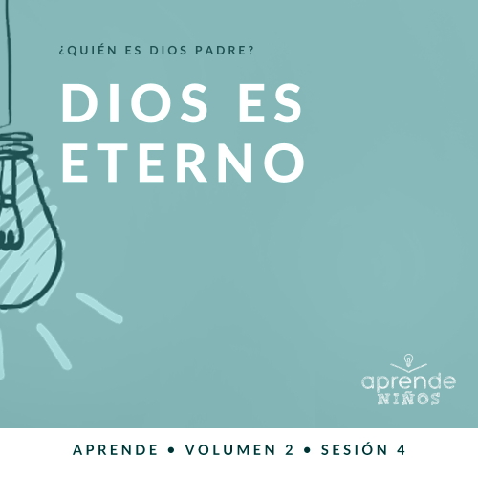

**Resumen del volumen**

**¿Quién es Dios Padre?**

*Dios Padre se revela a lo largo de su Palabra. A través de su interacción con hombres y mujeres como nosotros, tenemos una clara idea de quién es Dios. Desde que los seres humanos pecaron por primera vez, en* [*Génesis 3*](https://ref.ly/logosref/Bible.Ge3)*, cada generación ha tenido que relacionarse por sí misma con nuestro Dios invisible. En el curso de estas sesiones sobre Dios, tendrás oportunidad de enseñar a los niños esta relación transformadora de vida.*

**Resumen de la sesión**

**Dios es eterno**

*En la Biblia, Dios se revela como el Dios eterno. Él es el principio y el fin. Cuando el Señor le encargó a Moisés la misión peligrosa e importante de liberar a su pueblo de Egipto, le prometió que siempre estaría con él. Sea cual sea la situación que tengamos que enfrentar, Dios está siempre con nosotros.*

**Lección bíblica**

Dios establece su nombre eterno

[Éxodo 3:1–15](https://ref.ly/logosref/Bible.Ex3.1-15)

**Verdad de fe**

Mi Dios siempre está conmigo.

**Versículo de fe**

[Isaías 55:8](https://ref.ly/logosref/Bible.Is55.8) (NTV)

«Mis pensamientos no se parecen en nada a sus pensamientos —dice el Señor —. Y mis caminos están muy por encima de lo que pudieran imaginarse».

**Preparación para la sesión**

**Tiempo de preparación para el líder: 20–25 minutos**

|  |
| --- |
| ***Necesitarás***  ***Grupo grande***   * *Biblia* * *Cantos de adoración (Se sugiere buscar en Internet canciones alegres y dinámicas relacionadas con la Biblia y el tema de la sesión.)* * *Aquellos grupos que no usen celulares o tabletas también necesitarán:*   *• Proyector o televisor*  *• Computadora o laptop*  *•* ***Diapositiva Verdad de fe***  ***• Diapositiva o Video Versículo de fe***  ***• Video Lección bíblica***  ***• Diapositivas Punto de enseñanza 1 a 3***  *• Pizarrón blanco o cartulina*  *• Marcador para pizarrón blanco o marcador permanente*  *• Borrador*  *Grupo pequeño*   * *Biblias, una para cada niño (en lo posible, todas de la misma versión)* * *Cronómetro* * *Pequeño premio para el niño más rápido* * ***Hoja de actividad Grupo pequeño****, una por niño* * *Marcadores o crayolas*   *Para acceder al contenido y los videos de la sesión desde una computadora, visita:* [*ProyectoCompromisoBiblico.com/Descargas*](https://proyectocompromisobiblico.com/Descargas) |
| *Preparación*  *Grupo grande*   * *Descargar los videos y las diapositivas que correspondan.* * *Elegir cantos de adoración y tenerlos listos para su reproducción.* * *Leer la Escritura correspondiente a la lección bíblica y prepararse para enseñarla.*   *Grupo pequeño*   * *Imprimir copias de la* ***Hoja de actividad Grupo pequ****eño, una por niño.*   ***¿Es la primera vez que enseñas* Aprende *para Niños? Lee la*** [***Guía para el facilitador***](https://0b769b0ed3569ef9d18b-f88d8272f61086866d50d048b43ef630.ssl.cf2.rackcdn.com/sites/biblengagementproject/Guia_para_el_facilitador_de_Escucha.pdf)***.*** |

**Grupo grande**

**30 minutos**

*Verifica qué materiales se necesitan al comienzo de la sesión.*

**Introducción**

Aprendimos mucho sobre Dios Padre. ¿Cuál es la pregunta sobre Dios a la que hemos dado respuesta en las últimas sesiones? *(Escucha las respuestas).* ¡Qué bien ponen atención! Es esta pregunta importante: ¿Quién es Dios Padre? Aprendimos que Él es el único Dios verdadero, que Él está en control y que Él cuida de nosotros.

Hoy aprenderemos que Dios Padre es eterno. ¿Qué significa eso? *(Escucha las respuestas).* Significa que el Señor siempre existió. Él es, fue y siempre será. Si eso parece complicado, está bien. Es imposible comprender la existencia de Dios porque nosotros no somos como Él. Todos nacimos en un tiempo y lugar específico.

**Verdad de fe**

Pero si Dios es eterno, es aún más maravilloso que Él nos ame a ti y a mí. El Señor nos ama tanto que siempre está aquí. Dios está en todo lugar y al mismo tiempo. Para ayudarnos a recordar eso, nuestra Verdad de fe hoy es: **Mi Dios siempre está conmigo.**

• *Mostrar la* ***Diapositiva Verdad de fe****.*

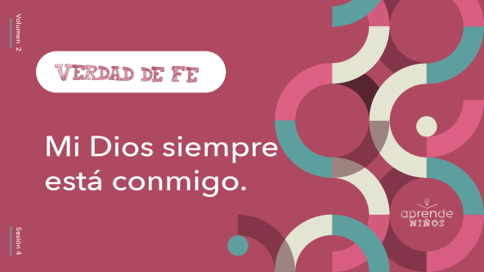

¿La repiten conmigo? **Mi Dios siempre está conmigo.** Ahora, pongan su mano sobre el corazón y repítanla. **Mi Dios siempre está conmigo.** ¡Excelente!

**Juego**

**¿Siempre, a veces o nunca?**

Cuando alguien o algo está siempre con nosotros, a veces ni siquiera nos damos cuenta. Piensen en el aire que respiramos. ¿Piensan en el aire, que siempre nos rodea? *(Respuesta del grupo)* En realidad, creo que nunca pienso en el aire. Doy por hecho que siempre podré respirar.

Hay muchas cosas que hacemos, que comemos y que disfrutamos en la vida. Por ejemplo, a mí me gusta mucho _______ *(di una cosa que te gusta hacer).* Sin embargo, no me gusta _______ *(di una cosa que no te gusta hacer).* Hay cosas que me da lo mismo hacerlas de vez en cuando, depende de cómo me sienta o con quién esté.

Este juego se llama «Siempre, a veces o nunca». Les voy a leer las siguientes frases que se pueden hacer, comer o disfrutar. Ustedes decidirán si les gusta hacer eso siempre, a veces o nunca. Esto es lo que harán.

• *Opcional: Si dispones de un lugar amplio, cambia las instrucciones como sigue. Un lado del salón será «Siempre», el otro lado será «Nunca» y el centro será «A veces». Para responder, los niños correrán al lugar que corresponda.*

Si les gusta hacer lo que digo, levanten las manos. Si les gusta hacerla a veces, encójanse de hombros y dejen los brazos colgados. Si no quieren hacerla nunca, crucen los brazos.

• *Muestra cada una de las acciones. Luego haz que los niños las hagan contigo un par de veces.*

Empezamos. Siempre, a veces o nunca les gusta:

• *Jugar en la lluvia*

• *Ir de caminata*

• *Comer un picnic en el parque*

• *Montar la montaña rusa*

• *Despertarse temprano en la mañana*

• *Quedarse hasta tarde en la noche*

• *Pasar tiempo con los amigos*

• *Ir a la iglesia*

• *Comer comida saludable*

• *Comer comida chatarra*

• *Hablar frente a mucha gente*

• *Hacer las tareas de la casa*

• *Tomar un examen*

• *Conocer gente nueva*

• *Empezar algo nuevo*

• *Hacer videos*

• *Mirar videos que hizo otra gente*

• *Bailar con gente alrededor*

• *Ir de compras*

¡Felicitaciones a todos!

**Adoración**

A veces no me gusta hacer algunas de esas cosas, pero siempre me gusta adorar a Dios. Espero que a ustedes también. Adoremos al Señor, como si estuviera aquí, porque en realidad Él está aquí. Cantemos ahora.

• *Dirige a los niños en el canto de una o dos canciones. Lee la sugerencia al principio de la sesión.*

**Lección bíblica**

A Dios Padre le gusta mucho que lo adoremos. También le agrada que dediquemos tiempo a aprender más sobre Él. Llegó el momento de abrir nuestra Biblia y aprender algo nuevo sobre Dios Padre. Pero primero vamos a orar e invitar al Señor a acompañarnos en este tiempo con la Biblia.

**Oración**

|  |
| --- |
| Querido Dios, gracias por estar siempre con nosotros. Ayúdanos a recordar que tú estás aquí. Ayúdanos a pasar aún más tiempo contigo. Amén. |

**Video introductorio**

Antes de ver la historia bíblica, veamos este video.

• *Mostrar el* ***Video Lección bíblica****.*

](https://tv-vod.faithlifecdn.com/assets/11991258/master.m3u8?key=DNJCwll2R4&sig=cmbXUOAiI3nMt5buSypVFD1Hl6_3u09AGOePkyucu5I)

**Historia bíblica**

**Dios establece su nombre eterno**

¡Qué introducción tan graciosa! No es común escuchar a Dios hablarle directamente a una persona con voz audible, pero eso fue exactamente lo que Dios hizo en la historia bíblica de hoy. Veamos qué pasó. Abran la Biblia o busquen el pasaje en la Biblia que usan en el celular. Leamos [Éxodo 3:1–15](https://ref.ly/logosref/Bible.Ex3.1-15).

• *Lee la historia bíblica al grupo.*

• *Para no prolongar el tiempo en el Grupo grande, recomendamos que no sean los niños los que lean.*

• *Opcional: Recuerda a los niños que marquen este pasaje con su marcador de página, para volver a leerlo en sus casas.*

**Enseñanza**

|  |
| --- |
| ***Necesitarás***   * ***Diapositivas Punto de enseñanza 1 a 3*** * *Pizarrón blanco o cartulina* * *Marcador para pizarrón blanco o marcador permanente* * *Borrador* |

¡Vaya! ¿Se imaginan estar en el lugar de Moisés cuando el Señor le habló directamente desde una zarza envuelta en llamas? Muestren la cara que habrían puesto si hubieran sido Moisés. *(Respuesta del grupo)* ¡Qué expresivos!

Creo que Moisés debió asustarse, pero seguro que Dios nunca había sido tan real para él como en ese momento. En realidad, el Señor siempre había estado con Moisés. Porque Él siempre estuvo y siempre estará con cada uno de nosotros. Hay tres cosas importantes que tenemos que recordar sobre Dios Padre.

**1. Dios es eterno, no tiene principio ni fin.**

• *Mostrar la* ***Diapositiva Punto de enseñanza 1****.*

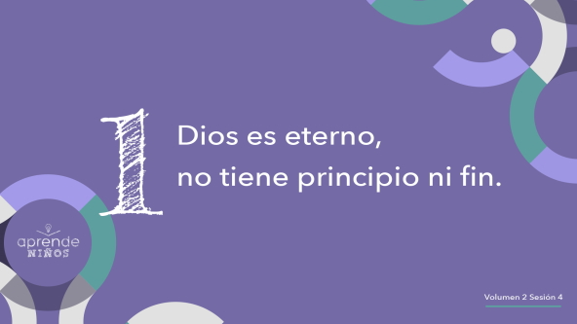

Si nos ponemos a pensar en serio, la idea de «eterno» es complicada de verdad. Probemos algo. Cierren los ojos e intenten pensar en el primer recuerdo que tienen de su vida.

• *Espera que todos los niños cierren los ojos.*

Ahora, abran los ojos. Seguramente vino a su memoria un recuerdo de cuando eran niños. Para la mayoría, eso fue solo hace unos años. Mi primer recuerdo es un poco más viejo que el de ustedes.

• *Opcional: Cuenta a los niños tu primer recuerdo.*

Dios es eterno, siempre ha existido. ¿Cuánto tiempo es «siempre»? No sabemos porque hay principio para medir el tiempo. No podemos imaginarlo ni explicarlo. Ahora, cierren los ojos e imaginen cómo era todo antes de que Dios lo creara.

• *Espera mientras los niños piensan.*

Abran los ojos. ¿Qué se imaginaron? *(Escucha las respuestas).* [Génesis 1:2](https://ref.ly/logosref/Bible.Ge1.2) nos dice que la tierra estaba vacía y que había oscuridad. Tal vez pensemos que el principio es cuando Dios creó los cielos y la tierra en Génesis, pero Dios ya existía antes de eso.

Él es el principio y el fin de todo. Es evidente que Dios hace mucho, mucho tiempo que existe. Y lo mejor es que no se irá. Él existía mucho antes que todo y que todos. Qué interesante, ¿no?

**2. Dios es el mismo hoy como ha sido siempre.**

• *Mostrar la* ***Diapositiva Punto de enseñanza 2****.*

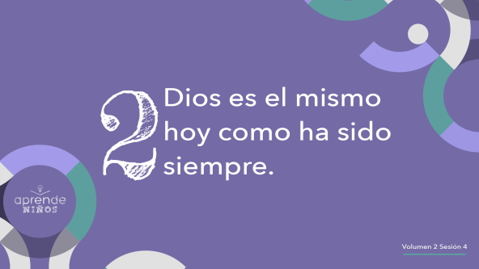

Llevemos ese concepto a otro nivel. El Señor no solo ha existido desde siempre, sino que Él es el mismo Dios que siempre ha sido. Él no cambió ni se transformó en algo diferente al pasar el tiempo. Cuando Dios se apareció a Moisés en la zarza envuelta en llamas, él le hizo una pregunta. Moisés preguntó qué tenía que responder a los israelitas si le preguntaban por el nombre de Dios. ¿Alguien recuerda cuál es? *(Escucha las respuestas).*

El Señor dijo a Moisés que se llamaba: «Yo soy». Tal vez les suene raro este nombre. Quizás también le sonó raro a Moisés. Pero Dios tenía una buena razón para dar ese nombre a Moisés. El nombre «Yo soy» le hizo saber a su pueblo que Dios es eterno. Antes del principio del mundo, Dios el «Yo soy» estaba allí. Dios el «Yo soy» existirá para siempre en el futuro. Este nombre nos hace saber que donde sea que estemos o la edad que tengamos, Dios el «Yo soy» estará siempre con nosotros.

Dios fue el «Yo soy» en el tiempo de Moisés. Dios el «Yo soy» todavía hoy está con su pueblo. Sabemos que esto es verdad porque [Malaquías 3:6](https://ref.ly/logosref/Bible.Mal3.6) dice: «Yo soy el Señor y no cambio». ¿Por qué es tan importante saber esto? Si Dios hizo cosas maravillosas en los tiempos bíblicos, todavía puede hacerlas hoy. Pensemos juntos en algunas de las historias más increíbles de la Biblia. ¿Cuáles son sus historias favoritas y qué nos enseñan sobre Dios? *(Escucha dos o tres respuestas).*

• *Después de cada respuesta de los niños, di: «Seguimos a ese mismo Dios hoy».*

Recordemos que nosotros seguimos al mismo Dios que hizo esas cosas extraordinarias de las que leemos en la Biblia. Dios todavía obra hoy y hace cosas increíbles en la vida de las personas.

**3. Dios quiere conectarse con nosotros individualmente.**

• *Mostrar la* ***Diapositiva Punto de enseñanza 3****.*

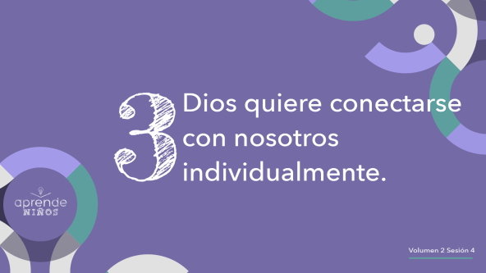

• *Para esta parte, necesitarás usar el pizarrón blanco o la cartulina.*

A veces, lo que sucede en las historias bíblicas nos parece diferente de lo que sucede hoy. Pero hay muchas cosas que son iguales. En los tiempos del Antiguo Testamento, a veces el Señor usó a líderes especiales como Moisés para conectarse con su pueblo. Hoy, Dios usa a pastores y líderes de la iglesia para ayudarnos, pero Dios no solo usa a otra gente para hablarnos.

En la historia de hoy, vimos que el Señor habló directamente con Moisés. En muchas otras historias bíblicas, también vemos eso. Desde la creación, Dios ha querido conectarse con cada uno de nosotros. Nuestro Señor eterno es el mismo Dios que siempre ha sido, y Él todavía quiere hablarte directamente. ¿Les sorprende que Dios quiera hablarles? *(Escucha las respuestas).*

Hay algo que nos aleja de Dios. Es el pecado. Pecar es hacer algo malo cuando sabes que está mal y que no deberías hacerlo. ¿Alguna vez pecaron? *(Respuesta del grupo)* Sí, todos hemos pecado. Digan algunos pecados que conocen.

• *Escribe en el pizarrón o la cartulina los pecados que mencionen los niños.*

Al principio del Nuevo Testamento sucedió algo que cambió radicalmente el curso de la historia. ¿Qué pasó? *(Escucha las respuestas).* Sí, Jesús vino a la tierra y murió en la cruz, y llevó sobre sí todos nuestros pecados.

• *Dibuja una cruz sobre la lista de los pecados.*

Jesús fue el sacrificio supremo que pagó por todos nuestros pecados. Él hizo que fuera más fácil conectarnos con Dios. Se encargó de nuestro problema con el pecado. Gracias a Jesús, podemos acercarnos a Dios. Podemos venir ante su presencia siempre que lo queramos.

• *Borra todos los pecados y deja el pizarrón en blanco, o da vuelta la cartulina.*

No tenemos que estar en la iglesia ni hablar con nuestro pastor para pasar tiempo con Dios. Dios quiere conectarse con nosotros tanto que envió a Jesús a morir por nosotros.

**Oración y respuesta personal**

*Mientras oran, se podría poner como fondo una música suave de adoración.*

Jesús murió y resucitó, y así nos permitió tener una relación más cercana con Dios.

• *Opcional: Aprovecha esta oportunidad para invitarlos a ser salvos. Invita a los niños a pedir a Jesús que perdone sus pecados.*

Jesús no murió solo para que hiciéramos una oración y siguiéramos como si nada. Dios quiere estar contigo. Él quiere conectarse contigo todos los días. Recuerda que el Señor siempre está contigo. Puedes pasar tiempo con Él a cualquier hora del día. No tienes que sentarte en una sala de espera, ni agendarte ni dejarle un mensaje. Dios está disponible a toda hora.

Tomemos unos minutos ahora para orar y agradecer al Señor por estar con nosotros. Encuentren un lugar en el salón donde se alejen de los demás y no tengan distracciones para pasar un tiempo con Dios.

• *Espera que los niños encuentren un lugar para orar durante unos minutos.*

**Oración**

• *Opcional: Los niños pueden repetir las frases de la oración a medida que las dices.*

|  |
| --- |
| Querido Dios, te amamos. Gracias por enviar a tu Hijo, Jesús, a morir por nosotros. Gracias porque no solo eres el Dios de Moisés, sino también el Dios nuestro y siempre serás nuestro Mejor Amigo. Muchas gracias por estar siempre aquí. Amén. |

**Versículo de fe**

Dios existe desde mucho antes que nosotros, y Él sabe cómo era todo desde antes que existiera algo. Es lógico que Él piense diferente y haga las cosas de diferente manera que nosotros. Repasemos nuestro Versículo de fe otra vez.

• *Mostrar el* ***Video Versículo de fe****.*

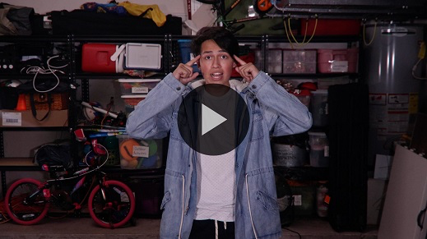

[Isaías 55:8](https://ref.ly/logosref/Bible.Is55.8) (NTV)

«Mis pensamientos no se parecen en nada a sus pensamientos —dice el Señor —. Y mis caminos están muy por encima de lo que pudieran imaginarse».

**Verdad de fe**

Dios piensa siempre en nosotros. Él está con nosotros todo el tiempo, aunque no lo sintamos. Nuestra Verdad de fe nos recuerda justamente eso.

• *Mostrar la* ***Diapositiva Verdad de fe****.*



Repítanla conmigo: **Mi Dios siempre está conmigo.** Espero que hayan aprendido algunas cosas nuevas sobre la Palabra de Dios. Y, lo que es más importante, espero que quieran aprender todavía más sobre Dios.

*Invita a los niños a pasar a los grupos pequeños o despídete de ellos si la sesión termina aquí.*

**Grupo pequeño**

**30 minutos**

*Esta parte se puede hacer con todo el grupo o en grupos pequeños. Durante las actividades en grupos pequeños, la meta es que los niños se conecten con la Palabra de Dios y ayudarlos a que se conozcan mejor. El líder del grupo pequeño se encargará de dirigir todas las actividades.*

**Conexión del grupo**

**Siempre juntos**

Dios está siempre con nosotros, aunque no lo veamos. Es una verdad maravillosa para recordarla cuando nos sintamos solos o parezca que nadie nos puede ayudar. No podemos perder a Dios ni dejarlo olvidado en algún lado. Dios está siempre a nuestro lado, y quiere que nosotros permanezcamos con Él y dejemos que nos guíe.

Este juego nos ayudará a recordar esto. Se llama «Siempre juntos». El líder nos guiará y el resto del grupo lo seguiremos en fila. Tendremos que hacer cualquier cosa que haga el líder, y mantenernos siempre juntos. Probemos.

• *Elige un niño para que sea el primer líder.*

• *Pide a los niños que se paren y formen una fila detrás del líder. Deja un poco de distancia entre cada niño.*

• *Anima al líder a improvisar diversos movimientos y acciones. Podrían ser gestos con las manos, saltar, marchar, bailar, etc. La idea es divertirse.*

• *Al cabo de un rato, elige otro niño para ser el líder. Jueguen tanto tiempo como quieras, dando a diferentes niños la oportunidad de ser el líder, mientras dispongas de tiempo.*

¡Guiaron muy bien al grupo! ¿No es asombroso que todo el tiempo que jugamos Dios estaba aquí junto a nosotros? No lo podemos ver y no siempre sentimos su presencia, pero eso no cambia el hecho de que Él está aquí, como prometió en la Biblia. **Mi Dios siempre está conmigo.**

**Aprendamos**

|  |
| --- |
| ***Necesitarás***   * *Biblias, una para cada niño (en lo posible, todas de la misma versión)*   *No requiere preparación.* |

**Lectura bíblica:** [**Apocalipsis 1:8**](https://ref.ly/logosref/Bible.Re1.8)**;** [**Isaías 46:9–10**](https://ref.ly/logosref/Bible.Is46.9-10)**;** [**Salmo 90:1–2**](https://ref.ly/logosref/Bible.Ps90.1-2)**;** [**1 Timoteo 1:17**](https://ref.ly/logosref/Bible.1Ti1.17)

Vamos a profundizar en la Palabra de Dios para ver qué más nos dice. Mientras buscan y nos preparamos para leer estos versículos, piensen:

¿Qué significa eso hoy para nuestra vida?

• *Entrega a cada niño una Biblia para que busquen uno o más pasajes de la Escritura, según el tiempo que dispongas. Cuando todos hayan encontrado los pasajes, pide a uno de los niños que lea una porción bíblica. Después, pídele que responda la pregunta.*

• *Puedes armar parejas, para que los niños mayores ayuden a otros a buscar los pasajes, o ayudarlos tú a buscar las Escrituras de la historia bíblica:* [*Éxodo 3:1–15*](https://ref.ly/logosref/Bible.Ex3.1-15)*. Con la práctica, los niños cada vez encontrarán los pasajes con más facilidad.*

• *Opcional: A modo de juego, hazlos competir para ver quién encuentra primero el pasaje de la Escritura.*

**Consejo para conocer la Biblia**

Quiero compartirles un consejo útil para leer la Biblia. Cuando leas sobre diferentes personas en la Biblia, trata de ponerte en su lugar. Por ejemplo, cierra los ojos e imagínate cómo sería ver una zarza envuelta en llamas y escuchar la voz de Dios, como le pasó a Moisés. La Biblia está llena de historias verdaderas de cosas que les sucedieron a personas de carne y hueso como tú y como yo. Cada vez que lean esas historias, deja que cobren nueva vida.

**Desafío**

Sabemos que Dios está siempre con nosotros, así que vamos a recordarlo esta semana. Ponte como objetivo hablar con Dios por lo menos cinco veces al día, todos los días de esta semana. Tal vez pienses que cinco veces es demasiado, pero sé que podrás hacerlo. No tienen por qué ser oraciones larguísimas. Es suficiente que aproveches un breve momento para conectarte con Dios de alguna manera.

Por ejemplo, al almorzar y le puedes agradecer por la comida, o si estás afuera jugando y le puedes agradecer por las cosas hermosas que Él ha creado. Si estás alerta para agradecer a Dios durante todo el día, te será más fácil encontrar motivos para estar agradecido.

**Verdad de fe**

Aprender más cosas sobre Dios me recuerda nuestra Verdad de fe. Repítanla conmigo: **Mi Dios siempre está conmigo.** Entrecrucen los dedos de la mano e inclinen la cabeza como si estuvieran orando y repítanla. **Mi Dios siempre está conmigo.** Ahora, levanten la mano y grítenla. **Mi Dios siempre está conmigo.**

**Reflexión en grupo**

*Puedes usar todas o solo algunas de las preguntas como iniciadoras de la conversación. Las preguntas marcadas con un asterisco (*) están pensadas para estimular la conversación. Adáptalas a los intereses y la madurez del grupo. En general, los niños mayores serán más capaces que los menores de profundizar en los temas.*

**Preguntas**

• *Si las actividades en los grupos pequeños no se hacen inmediatamente después del tiempo con el grupo grande, tal vez sería bueno leer nuevamente los pasajes de la historia bíblica antes de estas preguntas.*

¿Qué hacía Moisés cuando se le apareció el ángel del Señor?

¿Cómo se le apareció el ángel del Señor a Moisés?

¿Para qué le dijo Dios a Moisés que lo enviaba?

¿Cómo dijo Dios que se llamaba, si el pueblo de Israel preguntaba por su nombre?

* ¿Cómo hubieran reaccionado ustedes si Dios les hubiera hablado desde una zarza envuelta en llamas?

* ¿Les hubiera gustado vivir en los tiempos bíblicos más que ahora? ¿Por qué?

* ¿Qué es lo mejor de saber que Dios está siempre con nosotros?

* ¿Por qué podría ser malo que Dios no estuviera siempre con nosotros?

**Peticiones de oración**

*Para terminar este espacio, pregúntales si tienen alguna necesidad por la que quisieran oración o si quieren agradecer y alabar a Dios por algo. Toma nota de las peticiones de oración de tu grupo pequeño y menciónalas la próxima vez que se reúnan.*

**Oración**

*Oren unos por otros, por las peticiones de oración de sus compañeros.*

**Repaso del Versículo de fe**

|  |
| --- |
| ***Necesitarás***   * *Cronómetro* * *Pequeño premio para el niño más rápido*   *No requiere preparación.* |

Nuestro Versículo de fe es [Isaías 55:8](https://ref.ly/logosref/Bible.Is55.8). Nos enseña que, como Dios existe desde siempre, Él no piensa ni hace las cosas como nosotros. Veamos el video para repetir el versículo de fe con los movimientos.

• *Mostrar el* ***Video Versículo de fe****.*



[Isaías 55:8](https://ref.ly/logosref/Bible.Is55.8)(NTV)

«Mis pensamientos no se parecen en nada a sus pensamientos —dice el Señor —. Y mis caminos están muy por encima de lo que pudieran imaginarse».

**Diversión con el Versículo de fe**

**Versículo veloz**

Veamos qué tan rápido podemos decir el versículo entre todos. Vamos a ir uno por uno y cada uno dirá una sola palabra del versículo. Voy a tomarles el tiempo.

• *Enciende el cronómetro y digan el versículo.*

Bastante bien. ¿Y si intentamos decirlo más rápido? *(Respuesta del grupo)* Hagamos la prueba.

• *Mide el tiempo que les toma decir el versículo.*

¿Quién se anima a decir el versículo más rápido que el grupo? *(Escucha las respuestas).* Al que se anime, le voy a tomar el tiempo para ver qué tan rápido puede decir el Versículo de fe de memoria. Al que lo diga más rápido que todos, le daré un premio.

• *Toma el tiempo a cada niño que diga el versículo. Entrega un premio al niño que diga el Versículo de fe correctamente y más rápido.*

**Hoja de actividad**

**Tierra santa**

|  |
| --- |
| ***Necesitarás***   * ***Hoja de actividad Grupo pequeño****, una por niño* * *Marcadores o crayolas*   ***Preparación***   * *Imprimir copias de la* ***Hoja de actividad Grupo pequeño****, una por niño.* |

Al principio de nuestra historia bíblica, cuando Moisés se acercó a la zarza envuelta en llamas, ¿qué le dijo Dios que hiciera? *(Escucha las respuestas).* Parece raro que Dios le pidiera a Moisés que se quitara las sandalias. ¿Por qué le pidió Dios eso? *(Escucha las respuestas).*

Esta es una buena manera de recordarnos que la iglesia no es el único lugar santo donde podemos estar con Dios. Todo lugar donde Dios esté presente es un lugar santo y podemos adorarlo allí. Colorearemos este dibujo de Moisés adorando a Dios para recordarlo.

• *Reparte una copia de la* ***Hoja de actividad Grupo pequeño****, y lápices, crayolas o marcadores. Los niños completan la actividad.*

**Despedida**

¡La pasamos muy bien hoy aprendiendo más sobre Dios Padre! Terminaremos con una oración.

**Oración**

|  |
| --- |
| Querido Dios, gracias por estar siempre con nosotros. Ayúdanos a hacer tiempo durante el día para conectarnos contigo y conocerte más. Amén. |

**Repaso de la Verdad de fe**

• *Mostrar la* ***Diapositiva Verdad de fe****.*



Es importante que recuerden la Verdad de fe que aprendimos hoy. Repitámosla una vez más. **Mi Dios siempre está conmigo.** Me alegro de que hayan podido venir hoy. Nos veremos pronto.

• *Al retirarse, los niños se llevan la* ***Hoja de Actividad Grupo pequeño****.*

• *Recuerda a los padres que en la aplicación hay* ***Devocionales familiares*** *para que los tengan con sus hijos.*

• *Recuérdales también la fecha y hora de la siguiente sesión.*